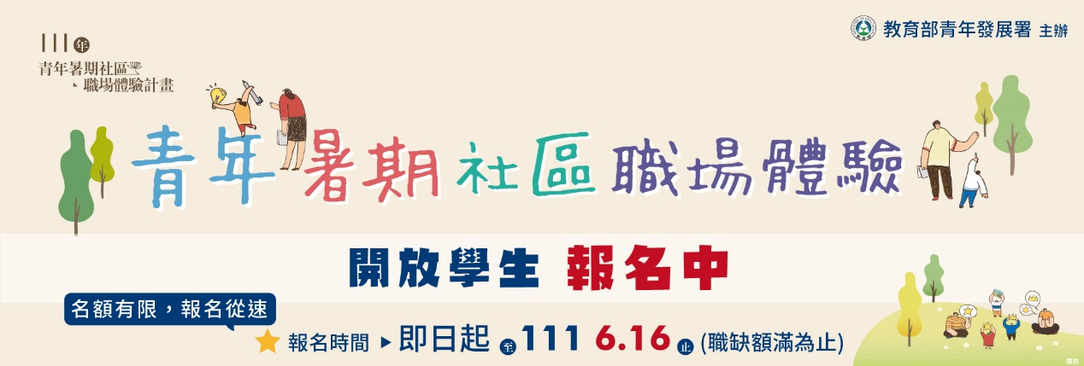
「111年青年暑期社區職場體驗計畫」 就等你1個 ！
精選職缺就在「RICH職場體驗網」～
今年暑假，
做點不一樣的職場體驗就可以和別人很不一樣！
精選分類職缺看這邊↓↓↓
【各區職缺大補帖】
全台▶ https://reurl.cc/b2YgNM
北北基▶ https://reurl.cc/anqGzG
宜花東▶ https://reurl.cc/p13MVr
桃竹苗▶ https://reurl.cc/QLRbGb
中彰投▶ https://reurl.cc/k1OE9G
雲嘉南▶ https://reurl.cc/loQeAl
高屏離島▶ https://reurl.cc/g2GMpV
更多職缺請點此▸https://reurl.cc/Dyj9O6

【如何應徵】
請至「RICH職場體驗網」(https://rich.yda.gov.tw/rich/#/)求職青年登入→點選找工作/職缺列表→計畫選取「111年青年暑期社區職場體驗」後搜尋→找尋有興趣的職缺投遞履歷！

※欲關注最新消息，請連結「青年暑期社區職場體驗計畫」
FB粉絲專頁：（https://www.facebook.com/sysmesummer/）
或加入「LINE生活圈」帳號，ID：@ugs2718m

※若有任何應徵相關問題，歡迎利用FB私訊、電子信箱sysme777@gmail.com或是電洽（07）332-1068 #51、52、53詢問承辦單位(財團法人中山管理教育基金會)。

